|  |  |
| --- | --- |
|  | **FUNDAÇÃO EDUCACIONAL CLAUDINO FRANCIO** **CENTRO DE EDUCAÇÃO BÁSICA SÃO JOSÉ**  DISCIPLINA: EDUCAÇÃO FÍSICA  PROFESSOR(A): CARLÃO  ALUNO (A): TODOS (exceto para os que têm limitação física para realizar os exercícios)  DATA: 20 A 24 DE ABRIL DE 2020  OBJETIVO DA ATIVIDADE: PRÁTICA DE EXERCÍCIOS FÍSICOS EM CASA |

**REALIZAÇÃO DE CIRCUITO FUNCIONAL**

**Considerando a necessidade de os alunos desenvolverem atividades físicas orientadas, segue circuito funcional de exercícios a ser realizado em casa.**

**ALONGAMENTO: antes de iniciar o circuito, e ao final dele, fazer alongamento básico:**

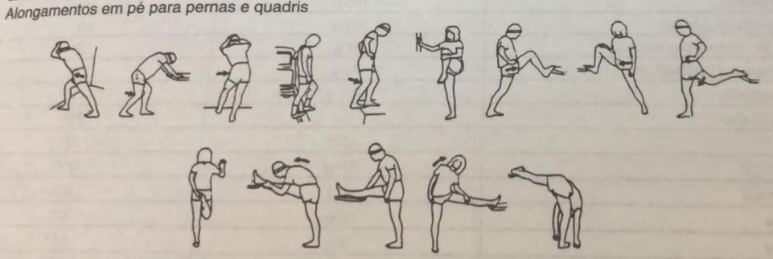

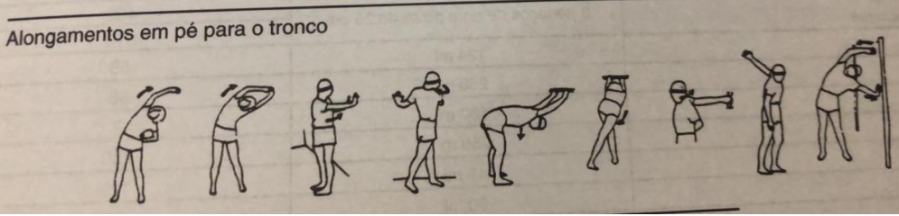

**CIRCUITO: fazer toda a sequência de exercícios conforme abaixo listado, sem interrupção entre eles. Repetir a sequência 03 vezes, entre cada sequência de exercícios fazer descanso de 02 minutos.**

**AERÓBICO: Pular 01 minuto de corda/ ou Fazer 01 minuto de subir e descer escada/ não tendo corda ou escada disponível fazer um minuto de corrida estacionária.**

**AGACHAMENTO ISOMÉTRICO NA PAREDE** (Atenção, os joelhos devem estar alinhados com os pés, fazendo ângulo de 90 graus):

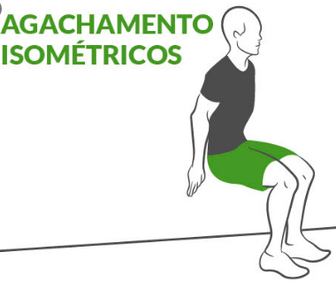

**ABDOMINAL CRUZADO NO CHÃO (10 REPETIÇÕES DE CADA LADO)**

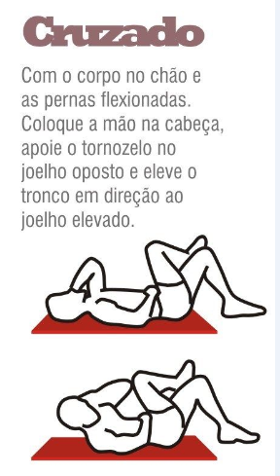

**PASSADA ALTERNADA (10 REPETIÇÕES EM CADA PERNA)**

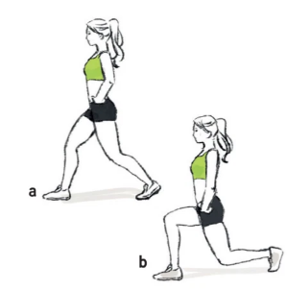

**ABDOMINAL COM ELEVAÇÃO DE PERNAS (15 REPETIÇÕES)**

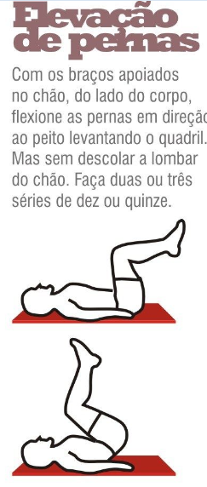

**LEMBRE-SE: AO TÉRMINO DO CIRCUITO REPETIR OS ALONGAMENTOS INICIAIS.**